STRATE Abwasserhebeanlage AWALIFT 2/2 penta
STRATE

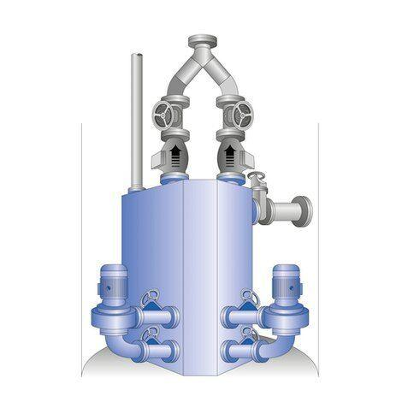Eigenschaften
Art Fördermedium
Schmutzwasser, fäkalienfrei, Schmutzwasser, fäkalienhaltig
Bauart Hebeanlage
Doppelpumpenanlage
Förderhöhe (m)
80,00
Förderstrom (m³/h)
36,00
Höhe (mm)
1.500,00
Anschlussnennweite druckseitig
DN 100
Anschlussnennweite saugseitig
DN 200
Nenndruck
10
Netzanschluss
230V, 400V
Werkstoff Pumpengehäuse
Stahl
Anzahl Pumpen
2,00
Durchmesser (mm)
990,00
Einwohnerzahl EW
1.700,00
Gewicht (kg)
800,00
Inhalt/Nennvolumen Behälter (l)
1.400,00
Nenn-Frequenz (Hz)
50,00
Zulaufhöhe (Abstand zwischen Rohrsohle und Aufstellfläche) (mm)
1.200,00
Einsatzbereich
Entwässerung von kleinen Ortschaften bis ca. 1200 Einwohner (EW), die nicht über ein natürliches Gefälle entwässert werden können, als Zwischenpumpwerk im Rahmen eines Druckentwässerungssystems, Wohn- und Industriegebiete, Kommunen, Objekte der Infrastruktur, wie Flughäfen, Gewerbeparks, U-Bahnen u.ä.
Montageöffnung
1700 mm x 1200 mm
Platzbedarf
Ø 2000 mm bzw. Ø 2400 mm

